chem. Bindung

Energiemodell

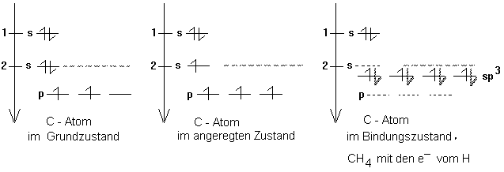

Bindung | Einfach | Zweifach | Dreifach | Aromat
Beispiel | H - H | O = O | N ≡ N | Benzol
 | C - C | C = C | C ≡ C | C - C
Energie kJ /mol | 335 | 600 | 830 | 423
Länge nm | 154 | 135 | 120 | 140
Anzahl der Orbitale | 4 sp3 | 3 sp2 und  1 p | 2 sp und  1 p | 3 spx und  1 p
Winkel zwischen den Orbitalen | sp3 : 109o | sp2 : 120o  sp2 -p : 90o | sp : 180o  sp -p : 90o | spx : 120o  spx -p : 90o

Molekülstrukturen

1) Zeichne die Strukturformel mit den Elektronenpaaren.
2) Zeichne das Molekül in räumlicher Darstellung;
3) Gib die Geometrie des Moleküls an.
4) Zeichne das Zentralatom im Energie-modell.
5) Zeichne das Zentralatom im Orbital-modell.

Wasserstoff  H2 | 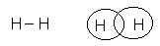
Wasser  H2O | 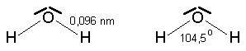
Salzsäure ; HCl | 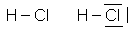
Ozon | 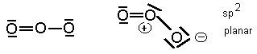
Kohlenmonoxid CO

Chlorgas | 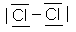
Ethen | 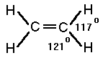
Blausäure

Ethin ; C2H2

Distickstoffoxid  (Lachgas) ; N2O | 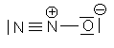
Ammoniak  NH3 | 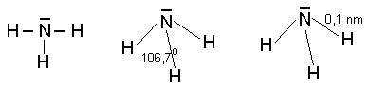
Kohlendioxid | 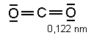 sp + 2 *p
Erdgas  CH4 | 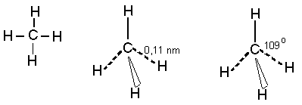
Stickstoff-gas N2

Stickstoff-monoxid ; NO | 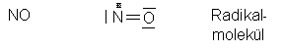
Stickstoff-  dioxid ; NO2 | 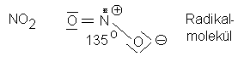
Salpetersäure  HNO3 | 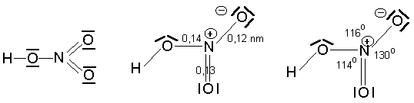
Schwefeldioxid | 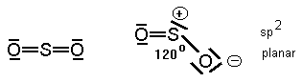
Schwefeltrioxid SO3 ; | 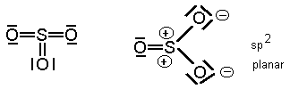
Sulfit-ion | 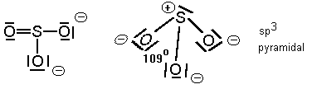

mit d-Orbitalen

Iod-lösung  K+ I3- | 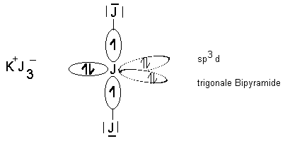
Schwefelsäure | 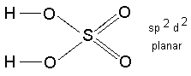
Schwefelhexa-chlorid  SCl6 | 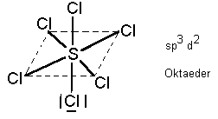
Iod-heptafluorid  IF7 | 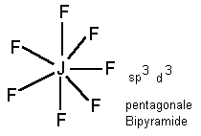
Phosphorpenta-chlodid

Energie-modell von JF7

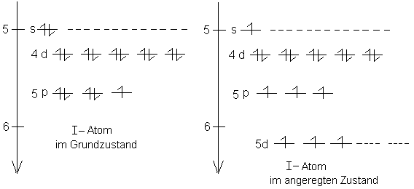 | 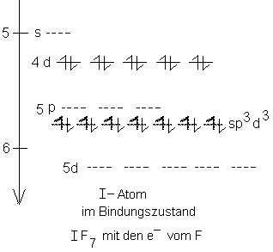

Mesomerie

üben mit:

Nitrat-ion ; Carbonation ;

Sulfat-ion ; Thiosulfat-ion

Hydrogenphosphat-ion ;

====================================

